Componente curricular: GEOGRAFIA
9º ano – 4º bimestre
PROPOSTA DE ACOMPANHAMENTO DA APRENDIZAGEM

NOME: _________________________________________________________________

TURMA: _________________________________________ DATA: ________________

Questão 1
A foto abaixo é de 2007 e mostra um protesto pelos direitos dos aborígenes no Dia da Austrália. Quem são os aborígenes e por que foi necessário que saíssem às ruas para lutar por seus direitos?

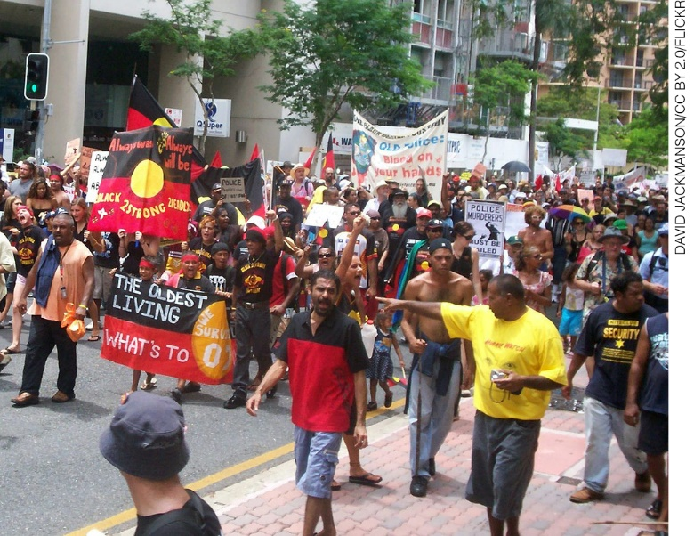
Aborígenes australianos em manifestação pelos seus direitos, na Austrália (2007).
_________________________________________________________________________________
_________________________________________________________________________________
_________________________________________________________________________________
_________________________________________________________________________________
_________________________________________________________________________________
_________________________________________________________________________________
_________________________________________________________________________________
_________________________________________________________________________________

Questão 2
Leia com atenção a tabela a seguir:

Ano de instalação de lanchonete tipo franquia de rede estadunidense, por país
1 | Estados Unidos | 1940
2 | Canadá | 1967
3 | Porto Rico | 1967
4 | Ilhas Virgens | 1970
5 | Costa Rica | 1970
6 | Austrália | 1971
8 | Japão | 1971
9 | Países Baixos | 1971
10 | Panamá | 1971
11 | Alemanha | (Ocidental: 1970; Oriental 1990)
12 | França | 1972
13 | El Salvador | 1972
14 | Suécia | 1973
15 | Guatemala | 1974
17 | Reino Unido | (Inglaterra: 1974; Escócia: 1984; Irlanda do Norte: 1991)
18 | Hong Kong | 1975
19 | Bahamas | 1975
20 | Nova Zelândia | 1976
21 | Suíça | 1976
22 | Irlanda | 1977
23 | Áustria | 1977
24 | Bélgica | 1978
25 | Brasil | 1979
26 | Singapura | 1979
27 | Espanha | 1981
28 | Dinamarca | 1981
29 | Filipinas | 1981
30 | Malásia | 1982
31 | Noruega | 1983
(continua)

(continuação)
32 | Taiwan | 1984
34 | Finlândia | 1984
35 | Tailândia | 1985
36 | Aruba | 1985
37 | Luxemburgo | 1985
38 | Venezuela | 1985
39 | Itália | 1985
40 | México | 1985
41 | Cuba | 1986
42 | Turquia | 1986
43 | Argentina | 1986
44 | Macau | 1987 (parte de Portugal na época)
45 | Sérvia | 1988 (parte da Iugoslávia na época)
46 | Coreia do Sul | 1988
47 | Hungria | 1988
48 | Rússia | 1990
49 | China | 1990
50 | Chile | 1990
51 | Indonésia | 1991
52 | Portugal | 1991
53 | Grécia | 1991
54 | Uruguai | 1991
55 | Martinica | 1991
56 | República Checa | 1992 (parte da Tchecoslováquia na época)
58 | Polônia | 1992
59 | Mônaco | 1992
60 | Brunei | 1992
61 | Marrocos | 1992
63 | Israel | 1993
64 | Eslovênia | 1993
65 | Arábia Saudita | 1993
66 | Kuwait | 1994
68 | Omã | 1994
69 | Egito | 1994
70 | Bulgária | 1994
(continua)

(continuação)
71 | Bahrain | 1994
72 | Letônia | 1994
73 | Emirados Árabes | 1994
74 | Estônia | 1995
75 | România | 1995
76 | Malta | 1995
77 | Colômbia | 1995
78 | Eslováquia | 1995
79 | África do Sul | 1995
80 | Qatar | 1995
81 | Honduras | 1995
84 | Samoa | 1996
86 | Liechtenstein | 1996
87 | Lituânia | 1996
88 | Índia | 1996
89 | Peru | 1996
90 | Jordânia | 1996
91 | Paraguai | 1996
92 | República Dominicana | 1996
93 | Polinésia | 1996
94 | Belarus | 1996
95 | Trinidade e Tobago | 1997
96 | Ucrânia | 1997
99 | Equador | 1997
100 | Bolívia | 1997
103 | Suriname | 1997
104 | Moldova | 1998
105 | Nicarágua | 1998
106 | Líbano | 1998
107 | Paquistão | 1998
108 | Sri Lanka | 1998
109 | Geórgia | 1999
112 | Azerbaijão | 1999
117 | Iraque | 2006
118 | Bósnia e Herzegovina | 2011
119 | Vietnã | 2014
120 | Cazaquistão | 2016
Disponível em: <https://pt.wikipedia.org/wiki/McDonald%27s#/media/File:McDonaldsWorldLocations.svg>. Acesso em: 28 ago. 2018.

Descreva o processo de globalização a partir da tabela, destacando a região do Oriente Médio, a Índia e a Austrália e Nova Zelândia.
_________________________________________________________________________________
_________________________________________________________________________________
_________________________________________________________________________________
_________________________________________________________________________________
_________________________________________________________________________________
_________________________________________________________________________________
_________________________________________________________________________________
_________________________________________________________________________________
_________________________________________________________________________________
_________________________________________________________________________________
_________________________________________________________________________________
_________________________________________________________________________________
_________________________________________________________________________________
_________________________________________________________________________________
_________________________________________________________________________________
_________________________________________________________________________________

Questão 3

“Haka é o nome genérico pelo qual é conhecida toda a dança dos maoris, uma etnia procedente da Polinésia. Os All Blacks (e muitas outras equipes neozelandesas) a utilizam em suas partidas para mostrar sua força e unidade. A seleção é considerada um exemplo de integração racial e cultural, que contribui à unidade de neozelandeses de diferentes origens, simbolizado na haka.
O Ka Mate, o haka que os All Blacks praticam há mais de um século, foi criada em 1820 pelo chefe maori Te Rauparaha. Como explica o site dos All Blacks dedicado à história dessa dança, a canção comemora a vida sobre a morte, escrita após Te Rauparaha conseguir escapar de uma tribo rival. Apesar da dança não ter um caráter intimidatório, seu nome, Ka Mate, significa “é a morte”.
A primeira vez que foi realizada antes de uma partida de rúgbi foi no século XIX, e longe da Nova Zelândia. Foi feita por uma equipe formada por jogadores de origem maori em excursão pelo Reino Unido, em 1888. Essa equipe, germe dos All Blacks, foi pioneira tanto em utilizar a haka antes da partida como em utilizar o clássico uniforme negro. Os que a popularizaram na Europa, entretanto, foram os Original All Blacks, a equipe que fez história no rúgbi com sua excursão de 1905. [...]”
EL PAÍS. Conheça o significado do ‘haka’, a dança tribal maori que virou símbolo dos All Blacks. Disponível em: <https://brasil.elpais.com/brasil/2017/10/19/cultura/1508405168_363160.html>. Acesso em: 29 ago. 2018.

A partir do texto e de seus conhecimentos sobre a formação da Nova Zelândia, escreva sobre a importância do “haka” para a construção da identidade nacional do país.
_________________________________________________________________________________
_________________________________________________________________________________
_________________________________________________________________________________
_________________________________________________________________________________
_________________________________________________________________________________
_________________________________________________________________________________
_________________________________________________________________________________
_________________________________________________________________________________

Questão 4
O mapa abaixo representa uma das possíveis classificações do que seria o “Mundo Ocidental”. No entanto, percebe-se que alguns países estão a leste do Meridiano de Greenwich, o que os colocaria como localizados no Hemisfério Oriental. De acordo com os seus conhecimentos, justifique por que a classificação a seguir é possível e correta.

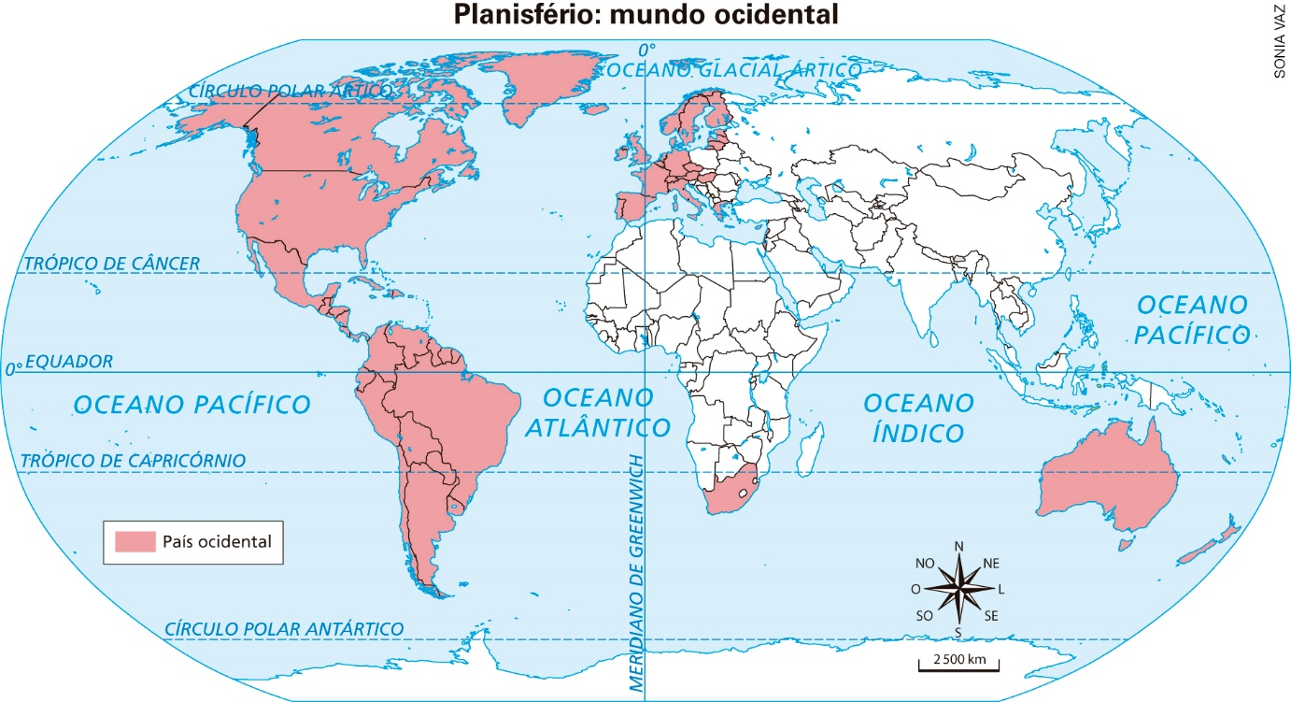
WIKIPEDIA. Mundo Ocidental. Disponível em: <https://pt.wikipedia.org/wiki/Mundo_ocidental#/media/File:Westerncultures.map2015.png>.
Acesso em: 29 ago. 2018.
_________________________________________________________________________________
_________________________________________________________________________________
_________________________________________________________________________________
_________________________________________________________________________________
_________________________________________________________________________________
_________________________________________________________________________________
_________________________________________________________________________________
_________________________________________________________________________________

Questão 5
“Descolonização e revolução transformaram de modo impressionante o mapa político do globo. O número de Estados internacionalmente reconhecidos como independentes na Ásia quintuplicou. Na África, onde havia um em 1939, agora eram cerca de cinquenta. Mesmo nas Américas, onde a descolonização no início do século XIX deixara atrás umas vinte repúblicas latinas, a de então acrescentou mais uma dúzia. Contudo, o importante nelas não era o seu número, mas seu enorme crescente demográfico, e a pressão que representavam coletivamente.”
HOBSBAWM, Eric. Era dos Extremos: o breve século XX: 1914-1991. Tradução Marcos Santana.
São Paulo: Companhia das Letras, 1995. p. 337.

A partir do texto e de seus conhecimentos, assinale a alternativa correta:

a) Apenas nos países subdesenvolvidos surgiram novos países após a Segunda Guerra Mundial.
b) A descolonização mencionada no texto alude ao processo de globalização comandado pelos países subdesenvolvidos.
c) O crescimento demográfico acelerado nos países subdesenvolvidos explica o próprio subdesenvolvimento deles.
d) O processo de descolonização aludido no texto não significou necessariamente fim de conflitos geopolíticos, mas, sobretudo, alterou o modo como tais conflitos acontecem.
e) A soberania nacional almejada pelos países descolonizados foi impossibilitada devido à criação da Organização das Nações Unidas (ONU).

Questão 6
Observe com atenção os dados abaixo, extraídos do Instituto Brasileiro de Geografia e Estatística e relativos ao ano de 2016:
País | População | Densidade demográfica
Nova Zelândia | 4.528.526 habitantes | 17,2 hab/km²
Austrália | 23.968.973 habitantes | 3,1 hab/km²
Papua-Nova Guiné | 7.619.321 habitantes | 16,8 hab/km²
IBGE. Disponível em: <https://paises.ibge.gov.br/#/pt>. Acesso em: 29 ago. 2018.

A partir dos dados, assinale a alternativa correta:

a) Papua-Nova Guiné é o país mais populoso e a Nova Zelândia, o mais povoado.
b) Papua-Nova Guiné é o país mais povoado e a Austrália, o mais populoso.
c) Austrália é o país mais populoso e a Nova Zelândia, o mais povoado.
d) Austrália é o país mais povoado e a Nova Zelândia, o mais populoso.
e) Papua-Nova Guiné é o país mais populoso e a Austrália, o mais povoado.

Questão 7

”Na Ásia, na África e mesmo na América Latina, a vida local se manifesta ao mesmo tempo como uma resposta e uma reação a essa globalização. Não podendo essas populações majoritárias consumir o Ocidente globalizado em suas formas puras (financeira, econômica e cultural), as respectivas áreas acabam por ser os lugares onde a globalização é relativizada ou recusada.”
SANTOS, Milton. Por uma outra globalização: do pensamento único à consciência universal. 19. ed.
Rio de Janeiro: Record, 2010. p. 153.

A partir do texto, assinale a alternativa correta:

a) O processo da globalização se manifesta de modo homogêneo por toda a superfície terrestre.
b) Países subdesenvolvidos não participam do processo da globalização.
c) Embora o processo da globalização atinja os mais variados pontos da superfície terrestre, cada região o recebe de um modo próprio.
d) Embora cada região receba de um modo próprio o processo da globalização, a tendência é de que todas as regiões sejam homogeneizadas em breve.
e) A relativização ou recusa à globalização se deve exclusivamente a questões religiosas.

Questão 8
Leia com atenção a tabela abaixo:

Países selecionados da Ásia: esperança de vida ao nascer (2017)
Israel | 83
Bahrein | 79
Catar | 79
Kuwait | 78
Líbano | 78
Emirados Árabes Unidos | 78
Omã | 76
Arábia Saudita | 76
Síria | 75
Iraque | 75
Jordânia | 75
Irã | 74
Uzbequistão | 74
Azerbaijão | 73
Cazaquistão | 71
Quirguizistão | 71
Turquemenistão | 70
Índia | 69
Paquistão | 68
Tajiquistão | 68
Iémen | 66
Camboja | 65
Laos | 65
Afeganistão | 52
CIA. The World Factbook. Disponível em: <https://www.cia.gov/library/publications/the-world-factbook/>.
Acesso em: 25 out. 2018.

Descreva a situação do Oriente Médio e da Índia em relação à “esperança de vida ao nascer”.
_________________________________________________________________________________
_________________________________________________________________________________
_________________________________________________________________________________
_________________________________________________________________________________
_________________________________________________________________________________
_________________________________________________________________________________
_________________________________________________________________________________
_________________________________________________________________________________
_________________________________________________________________________________
_________________________________________________________________________________
_________________________________________________________________________________
_________________________________________________________________________________
_________________________________________________________________________________
_________________________________________________________________________________
_________________________________________________________________________________
_________________________________________________________________________________

Questão 9
Leia com atenção a tabela abaixo:

Países selecionados: IDH (2014)
MUITO ALTO DESENVOLVIMENTO HUMANO
2 | Austrália | 0,935
9 | Nova Zelândia | 0,913
11 | Singapura | 0,912
18 | Israel | 0,894
31 | Brunei Darussalam | 0,856
32 | Qatar | 0,85
45 | Bahrein | 0,824
48 | Kuwait | 0,816
ALTO DESENVOLVIMENTO HUMANO
52 | Omã | 0,793
56 | Cazaquistão | 0,788
57 | Barbados | 0,785
60 | Palau | 0,78
62 | Malásia | 0,779
64 | Seicheles | 0,772
67 | Líbano | 0,769
69 | Irã | 0,766
78 | Azerbaijão | 0,751
80 | Jordânia | 0,748
90 | Fiji | 0,727
90 | Mongólia | 0,727
93 | Tailândia | 0,726
104 | Maldivas | 0,706
105 | Samoa | 0,702
(continua)

(continuação)
MÉDIO DESENVOLVIMENTO HUMANO
108 | Egito | 0,69
109 | Turcomenistão | 0,688
110 | Gabão | 0,684
110 | Indonésia | 0,684
113 | Palestina, Estado da | 0,677
114 | Uzbequistão | 0,675
120 | Quirquistão | 0,655
121 | Iraque | 0,654
123 | Micronésia (Estados Federados da) | 0,64
129 | Tajiquistão | 0,624
130 | Índia | 0,609
134 | Síria, República Árabe da | 0,594
134 | Vanuatu | 0,594
137 | Quiribati | 0,59
142 | Bangladesh | 0,57
BAIXO DESENVOLVIMENTO HUMANO
147 | Paquistão | 0,538
156 | Ilhas Salomão | 0,506
158 | Papua-Nova Guiné | 0,505
160 | Iêmen | 0,498
167 | Sudão | 0,479
171 | Afeganistão | 0,465
ONU. IDH. Disponível em: <http://www.br.undp.org/content/brazil/pt/home/idh0/rankings/idh-global.html>. Acesso em: 25 out. 2018.

A partir do mapa, compare a situação do IDH entre países do Oriente Médio, a Índia e países da Oceania.
_________________________________________________________________________________
_________________________________________________________________________________
_________________________________________________________________________________
_________________________________________________________________________________
_________________________________________________________________________________
_________________________________________________________________________________
_________________________________________________________________________________
_________________________________________________________________________________
_________________________________________________________________________________
_________________________________________________________________________________
_________________________________________________________________________________
_________________________________________________________________________________
_________________________________________________________________________________
_________________________________________________________________________________
_________________________________________________________________________________
_________________________________________________________________________________

Questão 10
Assinale a alternativa correta em relação às informações contidas nas duas tabelas abaixo:

1 – Camberra
2 – Mumbai
3 – Riad

A – Zona Tropical; Desértico Quente; Deserto Quente.
B – Zona Temperada Sul; Subtropical; Floresta Temperada.
C – Zona Tropical; Tropical; Savana.

a) 1A; 2B; 3C.
b) 1A; 2C; 3B.
c) 1B; 2C; 3A.
d) 1B; 2A; 3C.
e) 1C; 2B; 3C.

